Задания:

1. Вводится одно натуральное число N, 1<=N<=12. Программа выводит КОД месяца согласно таблице:

One natural number N is entered, 1 <= N <= 12. The program displays the month ID according to the table:

|  |  |
| --- | --- |
| Название месяца | КОД |
| Январь January | YAN |
| Февраль February | FEV |
| Март March | MAR |
| Апрель April | APR |
| Май May | MAI |
| Июнь June | IUN |
| Июль July | IUL |
| Август August | AVG |
| Сентябрь September | SEN |
| Октябрь October | OKT |
| Ноябрь November | NOV |
| Декабрь December | DEC |

Если вводится число, которое не удовлетворяет условиям необходимо вывести на экран подсказку “Введите натуральное число от 1 до 12”.

If you enter a number that does not satisfy the conditions, you must display the prompt “Enter a natural number from 1 to 12”.

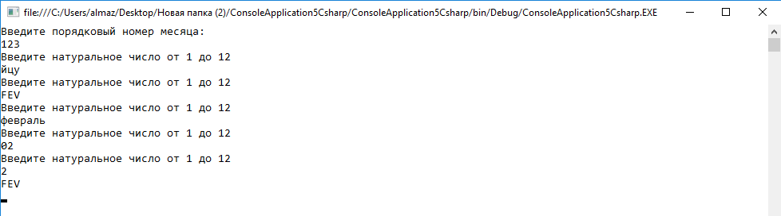

2. Необходимо ввести размерность целочисленного массива. После чего ввести элементы массива и посчитать среднее арифметическое всех элементов массива.

You must enter the dimension of the integer array. Then enter the elements of the array and calculate the arithmetic average of all the elements of the array.

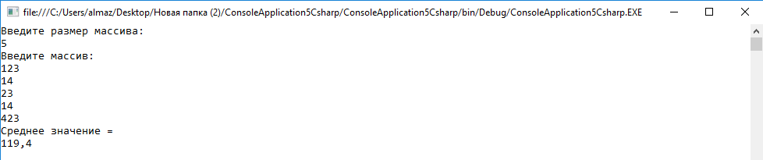

3. Начав тренировки, лыжник в первый день пробежал 10 км. Каждый следующий день он увеличивал пробег на 10% от пробега предыдущего дня. Определить в какой день суммарный пробег за все дни превысит 100 км.

Having started training, the skier on the first day ran 10 km. Every next day he increased mileage by 10% of the previous day’s run. Determine on which day the total mileage for all days will exceed 100 km.

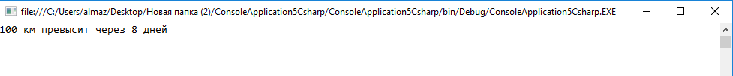

Код для программы 1 code:

using System;

using System.Collections.Generic;

using System.Text;

namespace Khasanov4233

{

class Program

{

static void Main(string[] args)

{

string N;

Console.WriteLine("Введите порядковый номер месяца:");

do

{

N = Console.ReadLine();

switch (N)

{

case "1":

Console.WriteLine("YAN");

break;

case "2":

Console.WriteLine("FEV");

break;

case "3":

Console.WriteLine("MAR");

break;

case "4":

Console.WriteLine("APR");

break;

case "5":

Console.WriteLine("MAI");

break;

case "6":

Console.WriteLine("IUN");

break;

case "7":

Console.WriteLine("IUL");

break;

case "8":

Console.WriteLine("AVG");

break;

case "9":

Console.WriteLine("SEN");

break;

case "10":

Console.WriteLine("OKT");

break;

case "11":

Console.WriteLine("NOV");

break;

case "12":

Console.WriteLine("DEC");

break;

default:

Console.WriteLine("Введите натуральное число от 1 до 12");

break;

}

} while (N != "1" || N != "2 " || N != "3" || N != "4" || N != "5" || N != "6" || N != "7" || N != "8" || N != "9"

|| N != "10" || N != "11" || N != "12");

Console.ReadKey();

}

}

}

Код для программы 2 code:

using System;

using System.Collections.Generic;

using System.Text;

namespace Khasanov4233

{

class Program

{

static void Main(string[] args)

{

int i, k, a = 0;

double sred;

Console.WriteLine("Введите размер массива: ");

k = Convert.ToInt32(Console.ReadLine());

int[] mas = new int[k];

Console.WriteLine("Введите массив: ");

for (i = 0; i < k; i++)

mas[i] = Convert.ToInt32(Console.ReadLine());

for (i = 0; i < k; i++)

a = a + mas[i];

sred = (double)a / (double)k;

Console.WriteLine("Среднее значение = ");

Console.WriteLine(sred);

Console.ReadKey();

}

}

}

Код для программы 3 code:

using System;

using System.Collections.Generic;

using System.Text;

namespace Khasanov4233

{

class Program

{

static void Main(string[] args)

{

double a = 10, sum = 10;

int k = 1;

do

{

a = a + (a / 100 * 10);

sum = sum + a;

k++;

}

while (sum < 100);

Console.WriteLine("100 км превысит через " + k + " дней");

Console.ReadKey();

}

}

}